专题11 电路连接的基本方式（解析版）
一、单选题
1.在连接电路的过程中，下列步骤中不必要的是$( )$
A. 开关应是断开的
B. 连接电路时，一定要从电源正极出发，直至电源负极
C. 为保证各连接点接触良好，各接线柱要顺时针拧紧
D. 连接完毕后，要仔细检查电路连接是否正确，不允许发生短路
【答案】B
2.有关电路的串联和并联的说法中正确的是$( )$
A. 串联电路中只要有一个用电器断路所有用电器都不工作
B. 并联电路中只要有一个用电器断路所有用电器都不工作
C. 把用电器顺次连接起来的电路叫做并联电路
D. 把用电器并列连接起来的电路叫做串联电路
【答案】A
【解析】把用电器顺次连接起来的电路叫做串联电路，用电器之间是相互影响的；把用电器并列连接起来的电路叫做并联电路，用电器之间是相互不影响的．故选A．
3.如图所示电路中，要使两个小灯泡$L_{1}$、$L_{2}$串联，应 $($ $)$
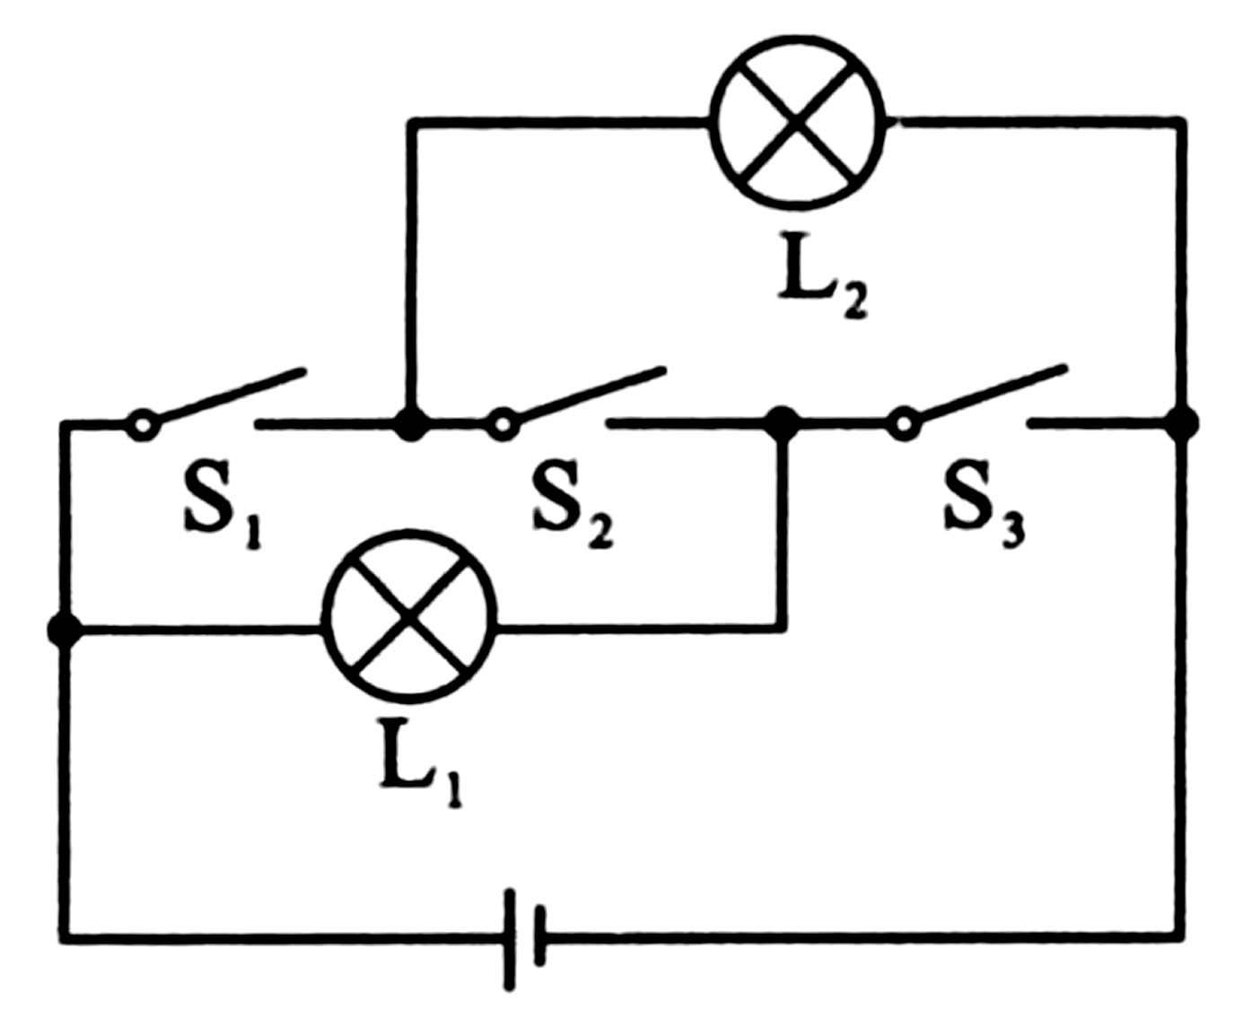
A. 断开开关$S_{1}$和$S_{2}$，闭合$S_{3}$ B. 断开开关$S_{1}$和$S_{3}$，闭合$S_{2}$
C. 断开开关$S_{1}$，闭合$S_{2}$和$S_{3}$ D. 断开开关$S_{2}$，闭合$S_{1}$和$S_{3}$
【答案】B
【解析】解：
电流从正极流出，依次经过灯泡$L_{1}$、开关$S_{2}$、灯泡$L_{2}$回到电源负极，为串联电路，应断开开关$S_{1}$和$S_{3}$，闭合$S_{2}$．
4.将灯泡L和小电动机M接入如图所示的电路中，下列说法中正确的是$( )$
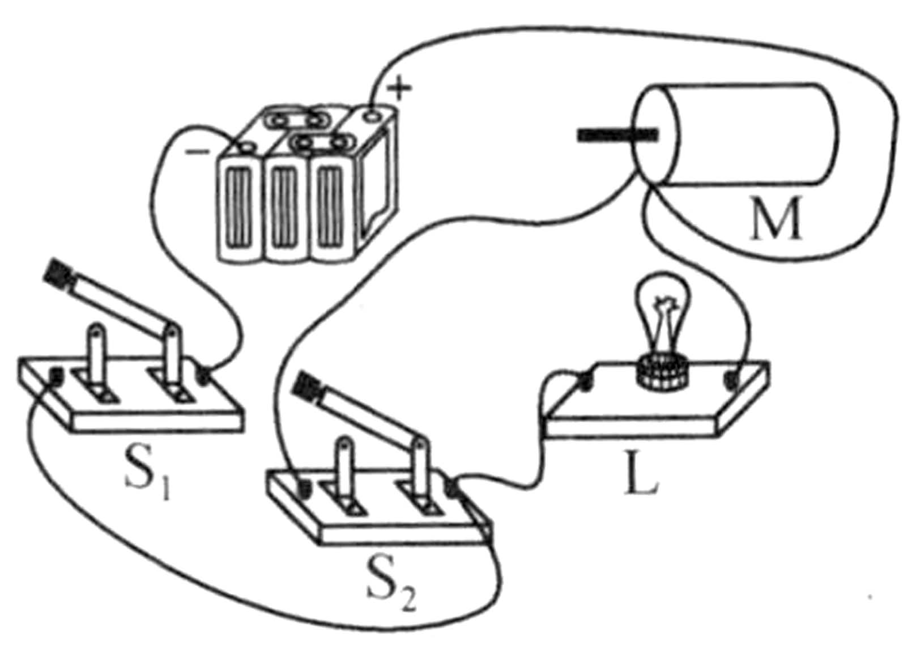
A. 开关$S_{1}$只控制灯泡L
B. 开关$S_{2}$只控制灯泡L
C. 先闭合开关$S_{1}$，再闭合$S_{2}$时，灯泡L短路
D. 同时闭合开关$S_{1}$、$S_{2}$，灯泡L和电动机M并联
【答案】D
【解析】解：两开关都闭合，电流从电源正极出发，一支经电动机M、$S_{2}$、$S_{1}$回到负极，另一支经灯泡$L_{1}$、$S_{1}$回到负极，故电动机M和灯泡L并联．开关$S_{1}$在干路上，同时控制电动机M和灯泡L；开关$S_{2}$与电动机M串联，只控制电动机M；先闭合开关$S_{1}$，灯泡L发光；再闭合开关$S_{2}$时，电动机M工作，但灯泡L不会短路．
5.公交车后门的两个扶杆上通常各装有一个按钮，每一个按钮都是个开关。当乘客按下任何一个按钮时，驾驶台上的指示灯发光，同时电铃响，提醒司机有人要下车。下列电路图符合上述要求的是$( )$
A. 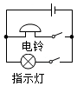 B. 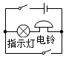 C. 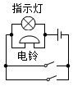 D. 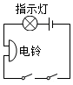
【答案】C
【解析】
【分析】
根据题意得出两开关的连接方式是解决本题的关键，解决此类问题要抓住题干中有用的信息，即电路元件是否可以独立工作$($并联$)$，还是相互影响$($串联$)$。
根据“当乘客按下任一按钮，驾驶台上的指示灯发光，同时电铃响”结合串并联电路特点判断两个开关的连接方式，然后分析电路图答题。
【解答】
$ABC.$当乘客按下任何一个按钮时，驾驶台上的指示灯发光，同时电铃响，说明这两个开关可以独立工作、互不影响即为并联，且两个开关都位于干路上，由图示电路图可知，AB其中一个开关在支路上，故AB不符合题意，C符合题意；
D.根据题意可知：当乘客按下任何一个按钮时，驾驶台上的指示灯发光，同时电铃响，而D图只有两个开关同时闭合时，灯泡才亮，电铃才响，故D不符合题意。
故选C。
6.为保证司乘人员的安全，轿车上设有安全带未系提示系统．当乘客坐在座椅上时，座椅下的开关$S_{1}$闭合，若未系安全带，则开关$S_{2}$断开，仪表盘上的指示灯亮起；若系上安全带，则开关$S_{2}$闭合，指示灯熄灭．下列设计最合理的电路图是$( )$
A. 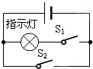 B. 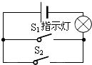
C. 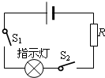 D. 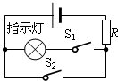
【答案】D
【解析】
【分析】
由题意知，只有坐在座位上时，指示灯才亮，故$S_{1}$可控制灯，当开关$S_{2}$闭合时，灯又不亮了，说明指示灯被$S_{1}$短路了。
本题利用了对用电器短路时，用电器将不工作设计电路，注意不能出现对电源短路的情况，电阻是保护电阻，可使电路对电源不被短路。
【解答】
A.指示灯与$S_{1}$串联，与$S_{2}$并联，乘客坐下时指示灯亮，系上安全带时，指示灯被短路熄灭，但出现电源短路，不符合题意；
B.两开关并联，无论乘客坐下，还是系上安全带，指示灯都会发光，不符合题意；
C.两开关串联，只有乘客坐下，系上安全带时指示灯才会发光，不符合题意；
D.指示灯与$S_{1}$串联，与$S_{2}$并联，乘客坐下时指示灯亮，系上安全带时，指示灯被短路熄灭，并且不会出现电源短路，符合题意。
故选D。

7.如图所示的电路中，$L_{1}$和$L_{2}$是两个完全相同的小灯泡，则下列说法中正确的是 $($ $)$
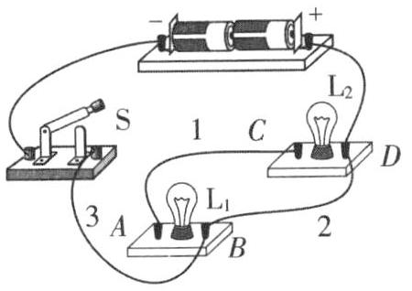
A. 闭合开关S，小灯泡$L_{1}$、$L_{2}$都能发光
B. 闭合开关S，只有小灯泡$L_{1}$发光
C. 要使小灯泡$L_{1}$、$L_{2}$串联，可去掉AC之间的导线1
D. 要使小灯泡$L_{1}$、$L_{2}$并联，可将导线3与接线柱B连接的一端改接到接线柱A上
【答案】D
【解析】由题图可知，开关S闭合后，电流将从电源正极经过导线2与导线3和开关回到电源负极，造成电源短路，两灯都不发光，故AB错误；若去掉AC之间的导线1，两灯都没有连入电路，小灯泡$L_{1}$、$L_{2}$不可能串联，故C错误；由题图可知，若将导线3从接线柱B改接到接线柱A上，两个小灯泡在两条支路上，两灯并联，且都能发光，故D正确。故选D。
8.小汽车仪表盘上通常有一盏能显示四个车门是否都关好的指示灯。若任意有一个车门未关好$($相当于开关未闭合$)$，指示灯都会亮。下列选项图的四个电路图中最符合需要的是$( )$
A. 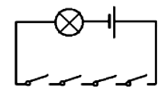 B. 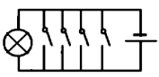
C. 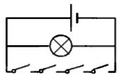 D. 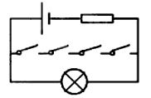
【答案】D
【解析】
【分析】
本题主要考查串、并联电路的设计。
四个车门中任意一个车门$($相当于开关$)$未关好，该指示灯会发光，说明只要一个开关断开，灯泡就发光，所有开关闭合，灯泡不发光．对各选项逐一分析．
【解答】
开关没闭合灯就亮，显然开关与灯是并联的，且四个开关中任意一个未闭合指示灯会发光，故四个开关要串联。
A. 由电路图可知，几个开关是串联的，当有一个开关断开时，即有车门没关闭，灯泡不亮，所以与题意要求相反，故A不正确；
B. 由电路图可知，几个开关是并联的，当任意一个开关闭合时，会造成电源短路，这是不允许的，故B不正确；
C. 由电路图可知，几个开关是串联的，当开关都闭合时，即车门都关好，电源会被短路，故C不正确；
D. 由电路图可知，几个开关是串联的，当开关都闭合时，即车门都关好，灯泡不会发光，故D正确。
故选D．
9.如果要求电键$S_{1}$、$S_{2}$都可以独立控制同一盏灯，下列电路图中正确的是$($ $)$．
A. 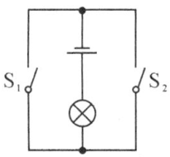B. 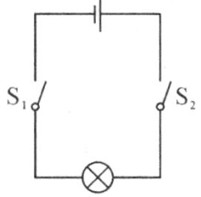C. 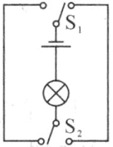 D. 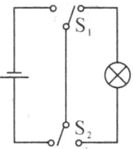
【答案】C
【解析】
【分析】
本题考查的是串并联电路的设计，弄清单刀双掷开关的使用，以及在电路中的连接方式，是解决本题的关键；同时注意要求任意一个开关都能控制灯泡的亮灭。
操作任意一个开关均可以开灯、关灯，说明任何一个开关闭合时，灯泡都亮，任何一个开关断开时灯泡都不亮；
对四个选项中的电路逐个分析，从中找出电键$S_{1}$，$S_{2}$都可以独立控制同一盏灯的电路，即为正确选项。
【解答】
A.两个电键并联后与灯泡串联，闭合其中一个电键时，灯泡形成通路，另一个电键失去作用，闭合断开都对灯泡没有影响，故A错误；
B.两个开关以及灯泡串联连接，只有两个电键同时闭合时，灯泡形成通路；故B错误
C.两个单刀双掷开关同时控制一个灯泡，并且任何一个电键都可以使灯泡形成通路或断开，故C正确；
D.D图所示单刀双掷开关的位置，灯泡为断路，如果改变电键$S_{1}$的位置，会形成电源短路；如果改变电键$S_{2}$的位置，灯泡不能形成通路；故D错误．
故选C。
开关状态 | 插座示灯$(L)$ | 灯$(L2)$
闭合S1断S2 | 亮 | 不亮
闭S2断开S1 | 不亮 | 不亮
S1和2都闭合 | 亮 | 亮
10.小明家台灯的插头插在如图所示的插座上，插座上有一个开关和一个指示灯（相当于电阻很大的灯泡）。若插座开关和指示灯用S₁、L₁表示，台灯开关和灯泡用S₂、L₂表示。小明断开或闭合S₁、S₂时，记录现象如下表。则符合事实的电路图是（ ）
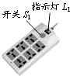

A. 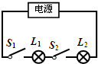 B. 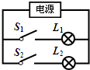 C. 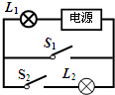 D. 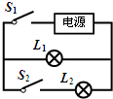
【答案】D
【解析】解：A、当闭合开关$S_{l}$、断开$S_{2}$时，灯泡$L_{1}$不亮，所以不符合题意；
B、当闭合开关$S_{2}$、断开$S_{1}$时，灯泡$L_{2}$亮，所以不符合题意；
C、当闭合开关$S_{2}$、断开$S_{1}$时，两灯泡都亮，所以不符合题意；
D、当闭合开关$S_{l}$、断开$S_{2}$时，灯泡$L_{1}$亮，当闭合开关$S_{2}$、断开$S_{1}$时，灯泡$L_{2}$不亮，当$S_{l}$、$S_{2}$都闭合时，两灯都亮，与表格完全一致，符合题意；
故选D．
解决此题的最好办法是结合表格中的开关闭合和灯泡亮度情况，在选项中的电路图检验，如果一致则选项中的电路图符合题意，否则不符合．
对于这类选择题，可以适当运用代入法进行排除，省去很多麻烦．
二、多选题
11.下图所示的四个电路图中，闭合开关，三盏灯并联的是$($ $)$
A. 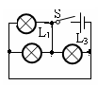B. 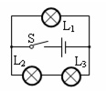C. 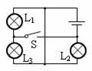 D. 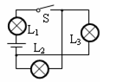
【答案】AC
【解析】
【分析】
根据串联、并联的概念分析．
串联电路：用电器首尾相连，有一条电流路径；
并联电路：用电器首首、尾尾相连，有多条电流路径。
本题考查了串联和并联的概念．把几个用电器首尾相接，连入电路就是串联．把几个用电器首首相接，尾尾相接，再连入电路，就是并联。
【解答】
A.三个电灯互不影响，是并联，符合题意；
B.$L_{2}$、$L_{3}$串联后与$L_{1}$并联，不符合题意；
C.开关闭合后，三个电灯是互不影响，是并联，符合题意；
D.$L_{1}$接在干路上，$L_{2}$、$L_{3}$并联，不符合题意。
故选AC。

12.假期小明到博物馆参观时，发现许多名贵的古董没有保护罩，直接陈列在展台上，管理员向游客们介绍他们的双重防盗系统，只要有人靠近展台，就会触发隐藏在展台周围踏板下面的开关$S_{1}$，报警铃就会响起；只要将古董取走，无论人是否靠近展台，都会触发藏在古董底部的开关$S_{2}$，报警铃也会响起．爱动脑筋的小明设计了一些防盗电路，能实现以上功能的电路图为$( )$
A. 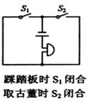B. 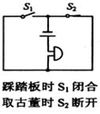C. 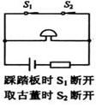 D. 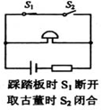
【答案】AC
【解析】
【分析】本题考查电路的设计,具有一定的难度，解本类题时，只需要根据已知电路，根据开关的状态与题中现象对应即可，符合则正确，否则不正确。
根据题意可知，开关$S_{1}$、$S_{2}$都够控制电铃，当踩踏板时，电铃工作；取古董时，电铃工作，开关$S_{1}$踩踏板，开关$S_{2}$代表取古董。逐个分析各选项的电路，只要符合题意要求就是正确的电路图。
【解答】
A.根据电路图可知，当踩踏板时，$S_{1}$闭合，电铃工作；当取古董时，$S_{2}$闭合，电铃也能够工作，故A符合题意；
B.由电路可知，当踩踏板时，$S_{1}$闭合，电铃工作；当取古董时，$S_{2}$断开，电铃不能工作，故B不符合题意；
C.由电路可知，已知踩踏板时$S_{1}$断开，取古董时$S_{2}$断开，当没有踩或取时，两个开关都闭合，电铃被短路，不能工作；由于两个开关串联，则当踩踏板时，$S_{1}$断开，电铃与电阻串联，电铃工作；当取古董时，$S_{2}$断开，电铃与电阻串联，电铃工作，故C符合题意；
D.由电路可知，已知踩踏板时$S_{1}$断开，取古董时$S_{2}$闭合，当没有踩或取时，开关都闭合，电铃被短路，当踩踏板时$S_{1}$断开，电铃与电阻串联，电铃工作；当取古董时，$S_{2}$闭合，电铃被短路，电铃不能工作，故D不符合题意。
故选AC。

三、填空题
13.公路上，路灯的连接方式是 联；回到家中，按下开关，电灯亮了，开关与电灯的连接方式是 联．“充电宝”有两个输出端，通过电源线可以单独或同时为手机充电，这两个输出端的连接方式是 联．
【答案】并;串;并

14.如图所示，某同学要连接由灯$L_{1}$和$L_{2}$组成的并联电路．若开关S要同时控制两盏灯，应将导线M端接到图中 $($填“A”或“B”，下同$)$点；若开关S只控制灯$L_{1}$，则导线的M端应该接到图中的 点．
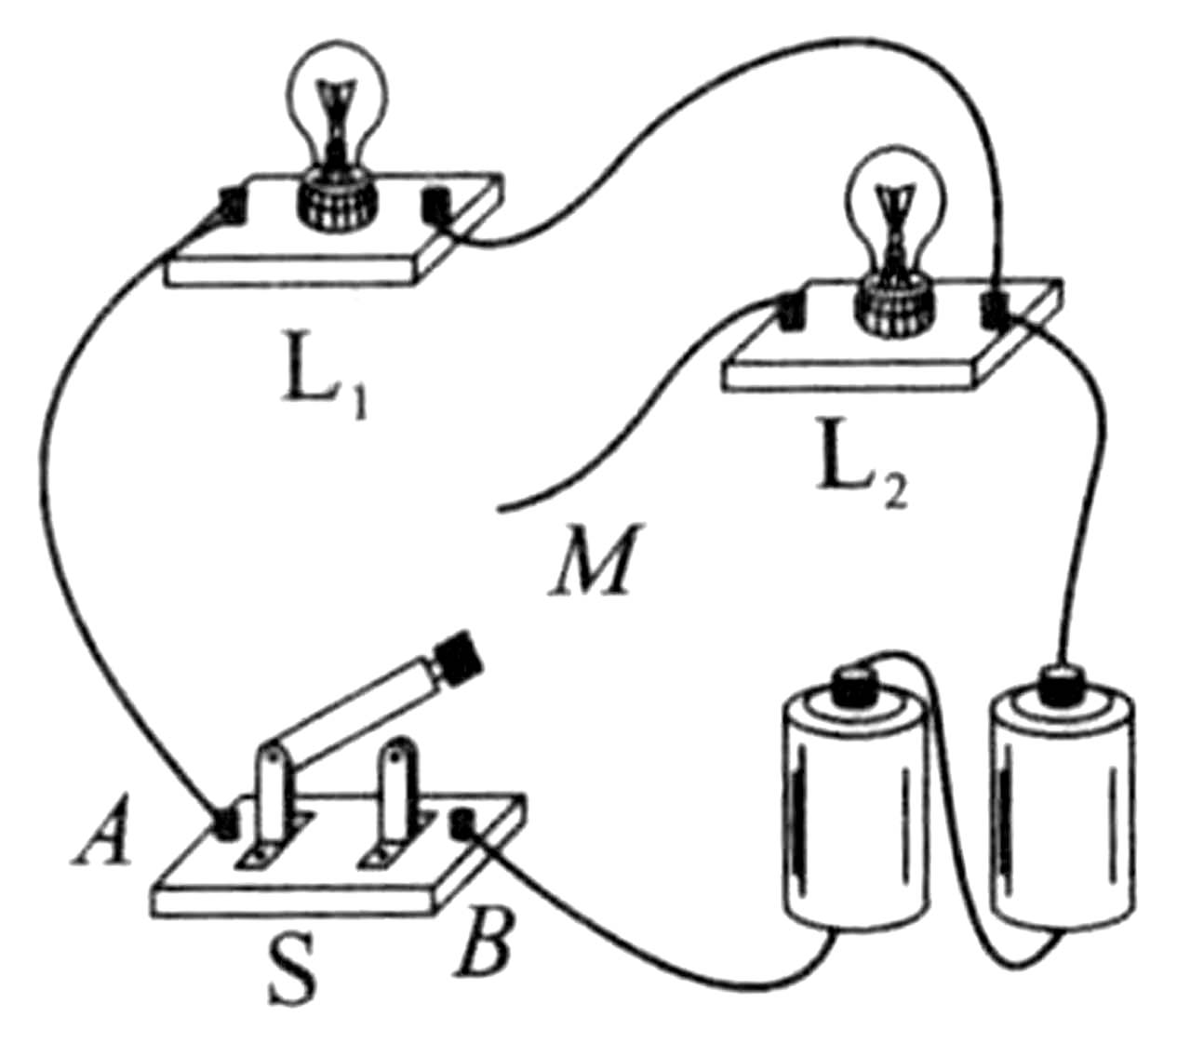
【答案】A;B
【解析】导线M端接到A点时，两灯并联，开关S位于干路上，控制两盏灯；导线M端接到B点时，开关S位于灯$L_{1}$支路上，只控制该支路．
15.为实现接在同一电路中的两灯既可串联又可并联，小明和小芳分别设计了如图甲、乙所示的电路．图甲中，闭合开关 时，两灯并联；图乙中，当开关$S_{1}$打到 $($填“a”或“b”$)$且$S_{2 }$ 时，两灯串联．对比甲、乙两图的结构可知， $($填“小明”或“小芳”$)$的电路设计不会造成短路．
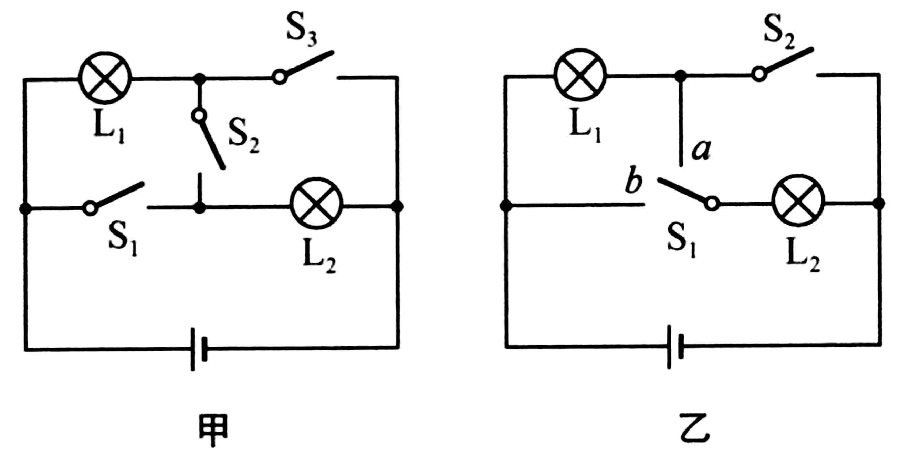
【答案】$S_{1}$、$S_{3}$; a; 断开;小芳
【解析】解：图甲中，开关$S_{2}$断开，$S_{1}$、$S_{3}$闭合时，有两条电流路径，两灯并联；图乙中，开关$S_{1}$打到a且$S_{2}$断开时，只有一条电流路径，两灯串联；图甲中三开关均闭合时，会造成电源短路．
16.如图是某取暖器的简化工作电路图。图中元件M是装有扇叶的电动机，元件R通电时会产生热。若只闭合开关$S_{1}$，取暖器______$($选填“只送风”、“送热风”或“不送风”$)$。为了安全起见，取暖器一般都要安装一个跌倒开关S，当取暖器倾倒时整个电路断开，则跌倒开关S应安装在图中的______处$($选填“a”“b”或“c”$)$。
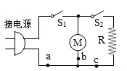
【答案】只送风 a
【解析】解：$(1)$若只闭合开关$S_{l}$，电路为电动机的简单电路，电流只经过电动机，所以电吹风只送风。
若将开关$S_{l}$、$S_{2}$都闭合，电动机和电热丝并联，电流分两路分别经过电动机和电热丝，则电吹风吹出的是热风。
$(2)$为了防止短路现象，在取暖器倾倒时，切断电路，故跌倒开关应位于干路上，即图中a处。
故答案为：只送风；a。
$(1)$根据串并联电路的特点，依据题意结合电路图分析是哪部分连入电路，有电流经过的部分，才能正常工作。
$(2)$跌倒开关就是防止取暖器倾倒时火线和零线直接接触会出现短路，电流过大，产生热量会增多，会引起火灾，为了防止短路现象，在电热器倾倒时，切断电路即应位于干路。
本题考查并联电路的分析和开关的使用。关键是明白跌倒开关的作用和不同位置时开关的作用是解题的关键。
17.如图所示电路中：
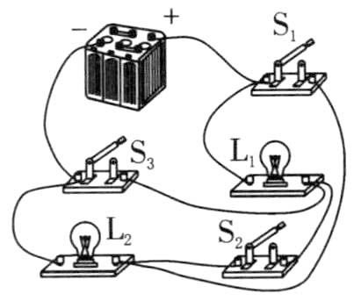
$(1)$如果使$L_{1}$、$L_{2}$串联，那么应闭合开关 ．
$(2)$如果使$L_{1}$、$L_{2}$并联，那么应闭合开关 ．
$(3)$如果只闭合$S_{3}$而断开$S_{1}$、$S_{2}$，那么灯 亮．
$(4)$如果闭合$S_{1}$、$S_{2}$而断开$S_{3}$，那么灯 亮．
$(5)$同时闭合开关 ，电源短路是不允许的．
【答案】(1)$S_{2}$; $(2)S_{1}$、$S_{3};(3)L_{1}$ ;$(4)L_{2}$ ;$(5)S_{1}$、$S_{2}$、$S_{3}$

四、作图题
18.请按要求连接电路图：$(1)$将图甲中的各元件符号连成串联电路，开关同时控制两盏灯；$(2)$将图乙中的各元件符号连成并联电路，开关同时控制两盏灯．
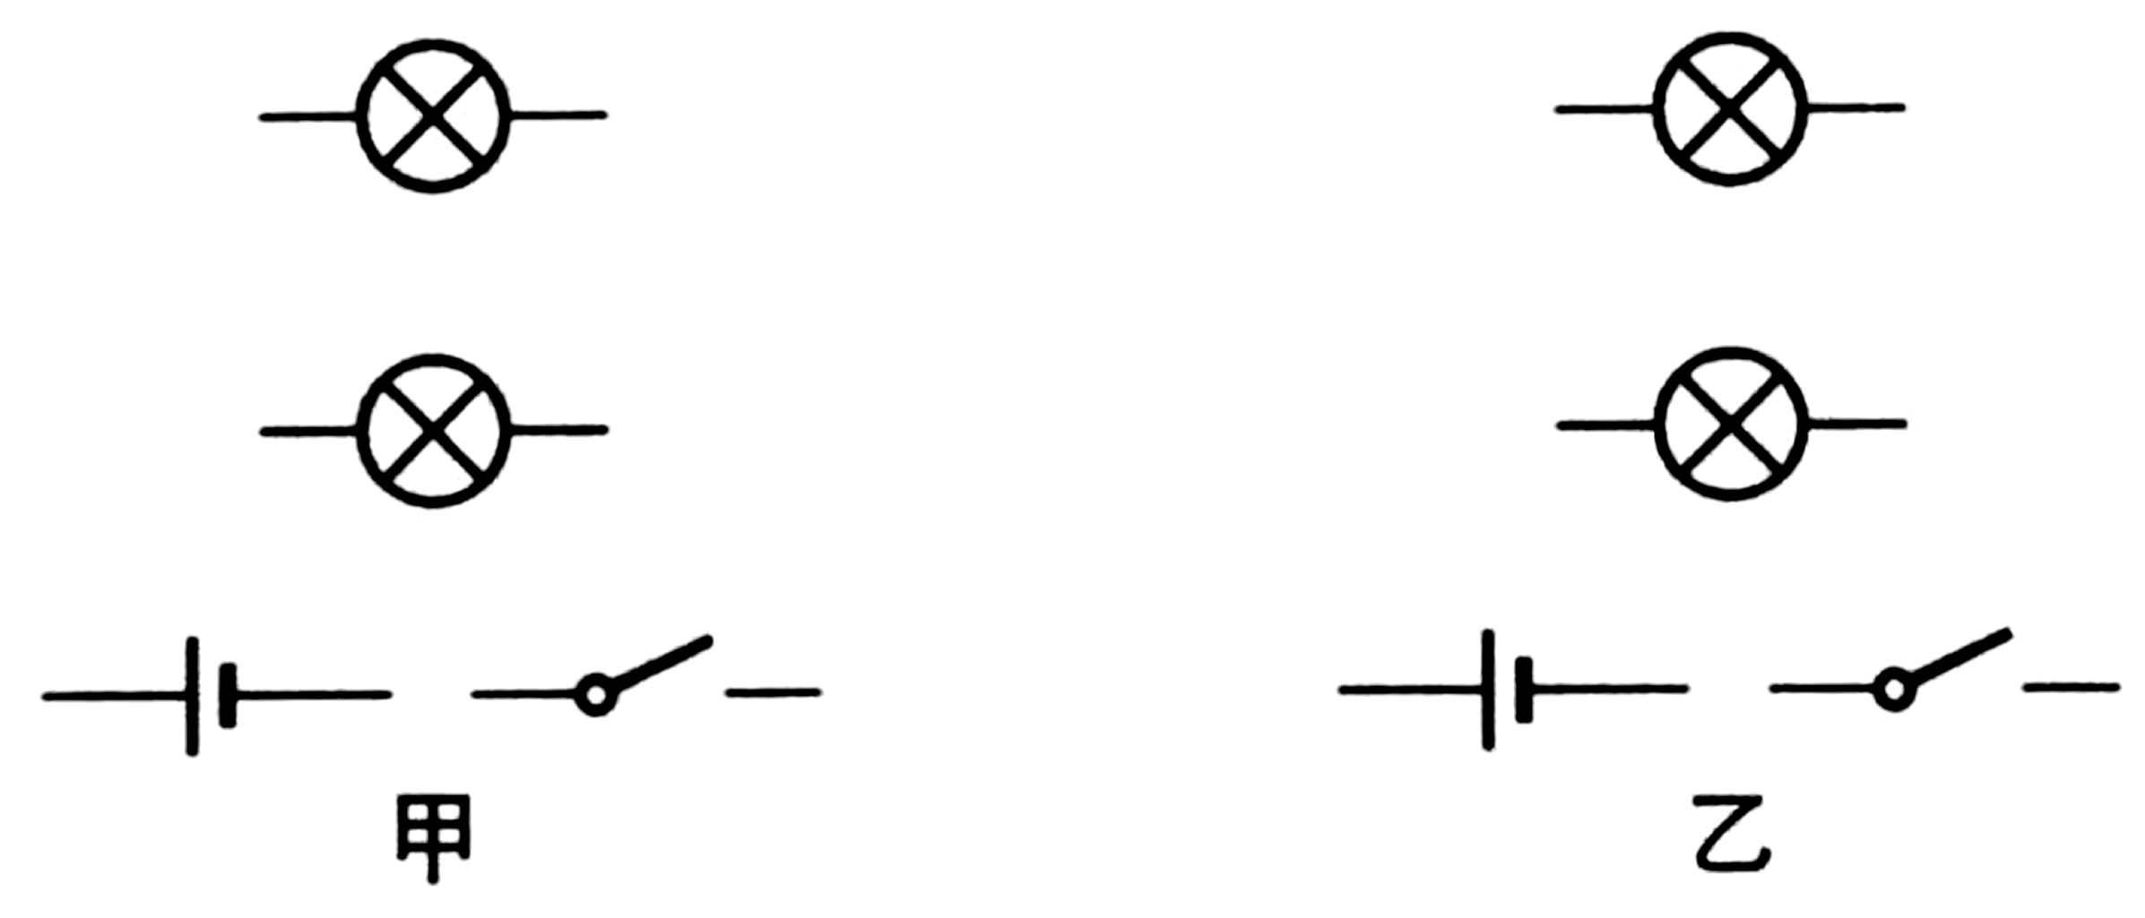
【答案】如图所示
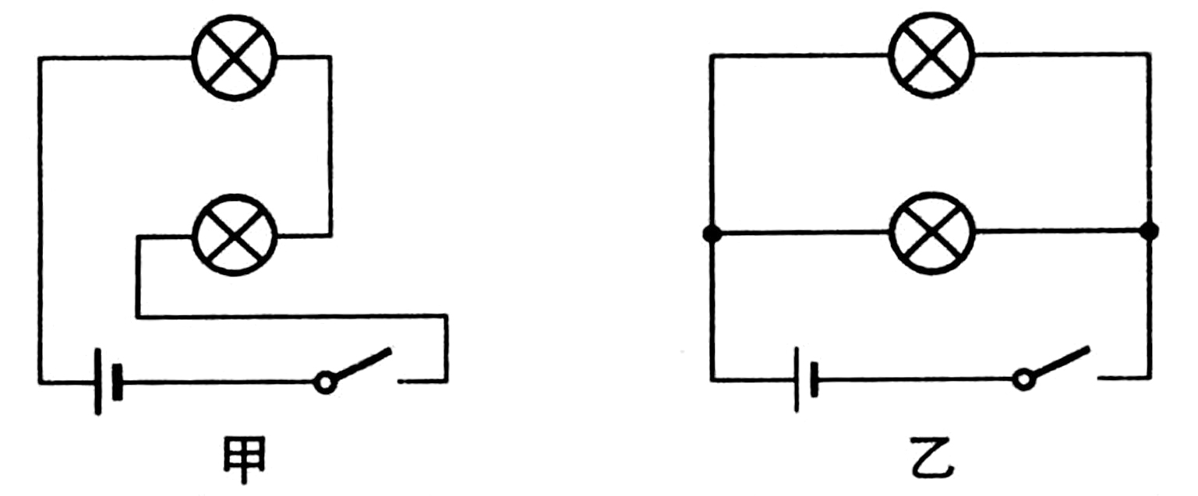

19.如图所示的电路中少了几根导线，请你以笔画线补齐，并在虚线框内画出这个电路的电路图．要求：灯$L_{1}$和$L_{2}$并联，开关$S_{1}$控制灯$L_{1}$，开关$S_{2}$同时控制灯$L_{1}$和$L_{2}$．
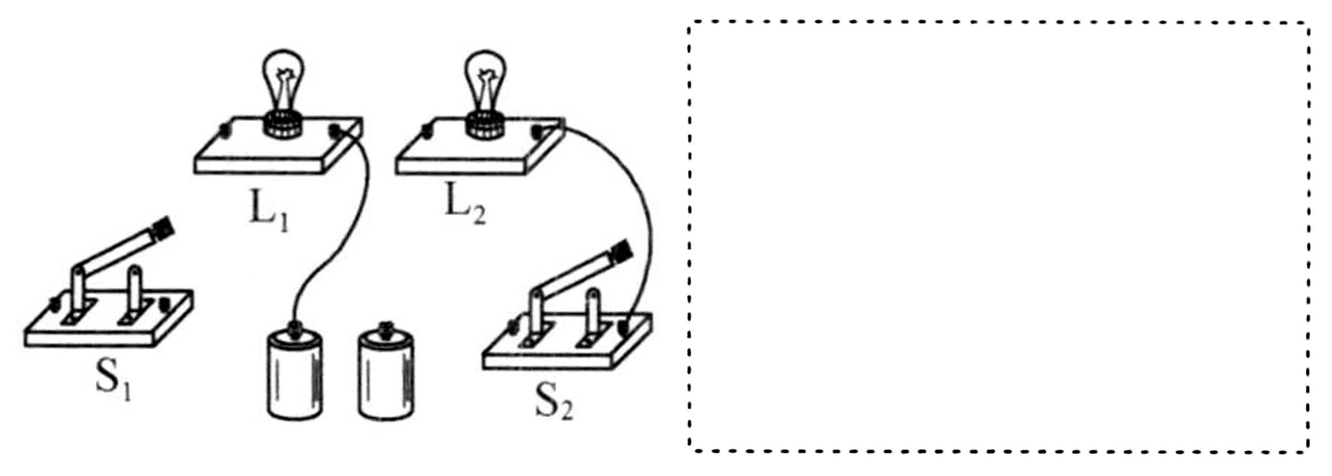
【答案】如图所示
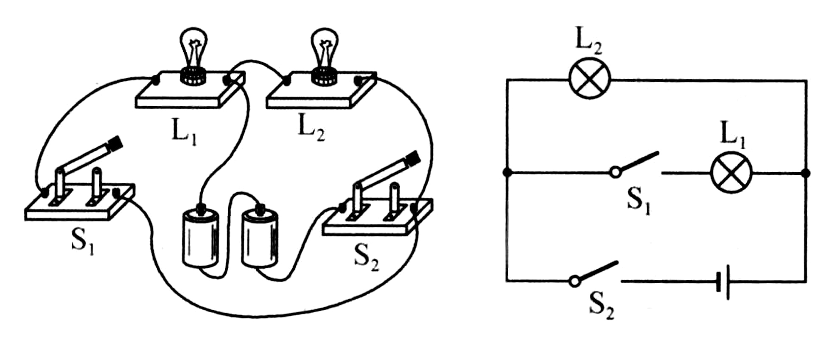

五、实验探究题
20.小刚和小强在组成串、并联电路的实验中，小刚连接了如图所示电路．
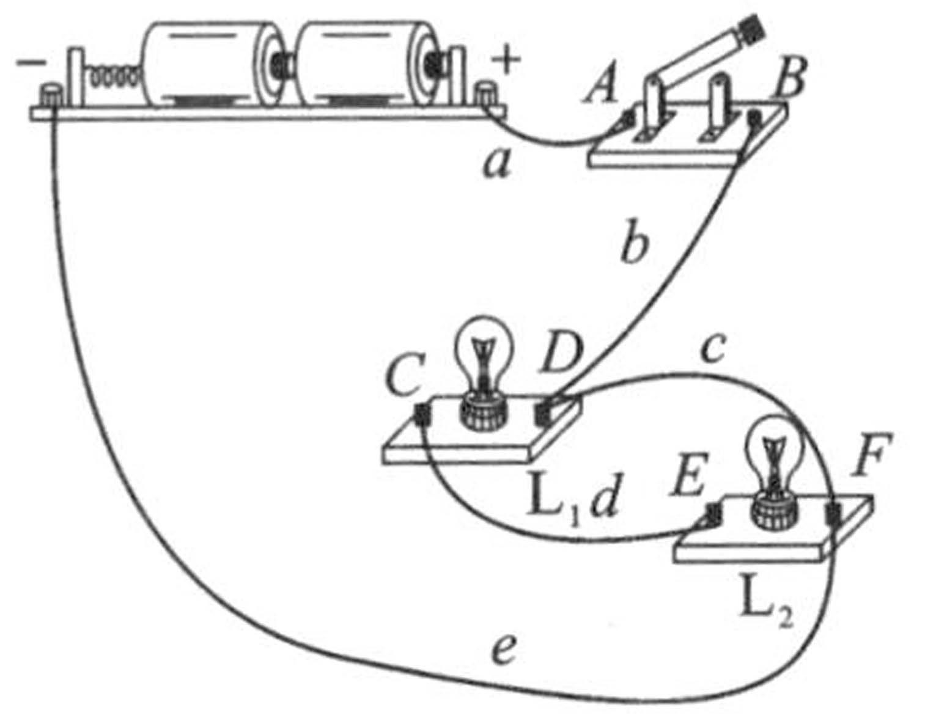
$(1)$如果合上开关，两个灯泡都将___________$($填“不会发光”或“会被烧坏”$)$，出现___________$($填“断路”或“短路”$)$现象．
$(2)$小刚想将电路全部拆散，重新连接．小强认为只需拆除c这一根导线，就能成为两灯___________$($填“串联”或“并联”$)$的正确电路．小强将多余的c导线拆除以后，闭合开关S时，小电灯$L_{1}$、$L_{2}$都不亮．用一段导线的两端接触A、B两点时，两灯都不亮；接触C、D两点时，两灯也不亮；接触E、F两点时，只有灯$L_{1}$亮．对此，下列判断中正确的是___________．
A.灯$L_{1}$断路 $B.$灯$L_{2}$断路
C.开关S断路 $D.$灯$L_{2}$短路
$(3)$小强认为，在小刚连接的电路中，如果将某根导线的一端移接到另一位置，电路就能成为两灯并联的正确电路了．请在图中要移接的导线上打上“$×$”号，并画出改动后的导线．
【答案】$(1)$不会发光 短路 $(2)$串联 B $(3)$如图所示
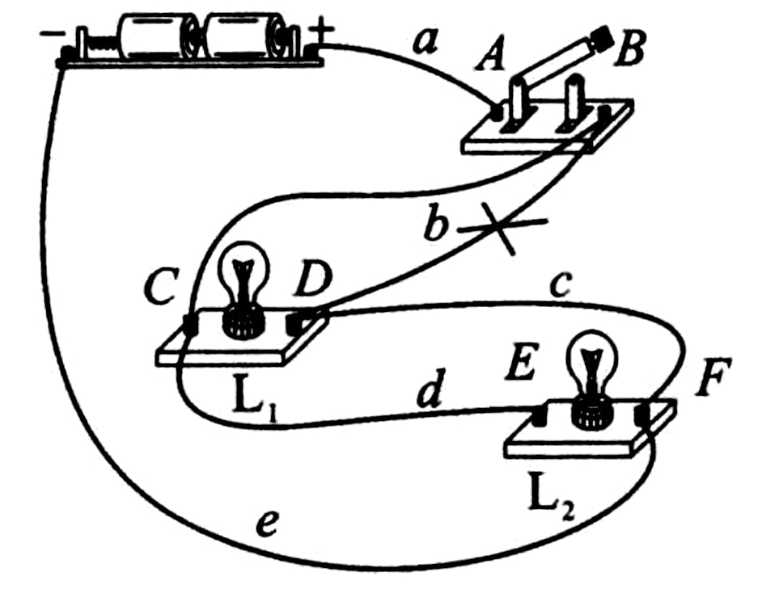
【解析】解：$(1)$图中电源两极直接将导线连接起来，造成了电源短路，因此灯泡都不发光．
$(2)$拆除导线c，电流从电源正极依次经过两个灯泡回到电源负极，因此两灯串联；将多余的导线c拆除，闭合开关S时，灯$L_{1}$、$L_{2}$都不亮，说明电路出现了断路，用一段导线接触A、B两点时，两灯都不亮，说明开关完好；接触C、D两点时，两灯也不亮，说明灯$L_{1}$完好；接触E、F两点时，只有灯$L_{1}$亮，说明灯$L_{2}$断路．
$(3)$使两灯成为并联电路，从电源正极出发，经开关分别流入两个灯泡、然后汇合流回电源的负极．
21.图1是小曾小组在“连接串联电路”实验中的实验电路图。
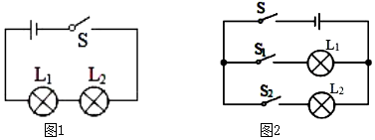
$(1)$在连接电路时，开关应该处于______状态，连接此电路时，至少需要______根导线。
$(2)$连接好电路后闭合开关S，小慧发现$L_{1}$、$L_{2}$两只灯泡都不亮，她用手按一下灯泡，$L_{1}$、$L_{2}$仍然都不亮，按一下灯泡$L_{2}$，两灯都亮，松开手两灯又不亮，则故障可能是______。
A.$L_{1}$灯丝断了 B.$L_{2}$灯丝断了 C.$L_{1}$短路 D.$L_{2}$与灯座接触不良
$(3)$在老师闭合开关的时候，细心的小华观察到灯$L_{1}$比$L_{2}$亮些。她认为这是因为$L_{1}$比$L_{2}$更靠近电源正极的缘故。在不增加其它器材的条件下，能证实小华的判断是否正确的做法是断开开关，将两灯位置______，闭合开关后观察$L_{1}$、$L_{2}$的亮度关系。
$(4)$实验结束后，断开开关，然后先拆除______$($选填“电源”或“开关”$)$两端导线后，再拆除其它导线，并整理好。
图2是小红小组“连接并联电路”的实验中的电路图。
$(5)$若只让灯$L_{1}$发光，则应闭合开关______、______；若$L_{2}$也要发光，还应该闭合______。
$(6)$她将所有开关闭合，发现$S_{1}$支路的灯不亮，$S_{2}$支路的灯发光。于是她断开所有开关，交换两灯位置后，再闭合所有开关，发现仍然是$S_{1}$支路的灯不亮，$S_{2}$支路的灯发光。故障的原因可能是______。
A.某个灯泡的灯丝断路$B.$干路上某根导线断路
C.$S_{1}$支路某根导线断路$D.S_{2}$支路某根导线断路
$(7)$她排除故障后，继续进行实验。为了探究开关$S_{1}$的作用，在观察灯泡发光情况时，她应该______。
A.同时观察两个支路上的灯泡
B.只观察$S_{1}$所在支路上的灯泡
C.只观察$S_{2}$所在支路上的灯泡
【答案】(1)断开 4 (2) D (3)互换 (4)电源 (5)S $S_{1}$ $S_{2}$ C A
【解析】解：
$(1)$为了保护电路，在连接电路时，开关应该处于断开状态；由图可知，连接此电路时，至少需要4根导线；
$(2)$连接好电路后$($两灯串联$)$，闭合开关S，$L_{1}$、$L_{2}$两只灯泡都不亮，电路可能为断路或短路或接触不良；
当用手按一下灯泡$L_{1}$，$L_{1}$、$L_{2}$仍然都不亮，说明故障可能没有在$L_{1}$；按一下灯泡$L_{2}$，两灯都亮，则故障在$L_{2}$；
松开手两灯又不亮，说明故障可能是$L_{2}$与灯座接触不良，故选D；
$(3)$在不增加其他器材的条件下，能验证小华的判断是否正确的做法是：
断开开关，将两只灯泡交换位置，再比较两灯的亮度，会发现“交换位置后，原先较亮的灯泡依然较亮”，说明灯泡的亮度与是否靠近电源的正极无关；
$(4)$实验结束后，应将先将电源两端的导线拆除，确保电路不会形成通路。
$(5)$由电路图2可知，闭合开关S和$S_{1}$，灯$L_{1}$所在支路是通路，灯$L_{1}$亮；若$L_{2}$也要发光，灯$L_{2}$所在支路也是通路，还应该闭合$S_{2}$；
$(6)$所有开关闭合，发现$S_{1}$支路的灯不亮、$S_{2}$支路的灯发光，说明干路和干路开关S没有故障，故障发生在$S_{1}$支路，出现导线断路或灯泡灯丝断了；交换两灯位置后，再闭合所有开关，发现仍然是$S_{1}$支路的灯不亮，$S_{2}$支路的灯发光，说明灯泡灯丝是完好的，$S_{1}$支路某根导线断路，故C符合题意。
$(7)$为了探究开关$S_{1}$的作用，在观察灯泡发光情况时，她应该同时观察两个支路上的灯泡；故选A。
故答案为：$(1)$断开；4；$(2)D$；$(3)$互换；$(4)$电源；$(5)S$；$S_{1}$；$S_{2}$；$(6)C$；$(7)A$。
$(1)$为防止电路中的电流过大，烧坏电路元件，连接电路时开关应断开；根据电路图得出需要导线的条数；
$(2)$闭合开关S，$L_{1}$、$L_{2}$两只灯泡都不亮，电路可能为断路或短路或接触不良，根据题中信息分析解答；
$(3)$调换两灯泡的位置关系，看灯泡亮度是否变化，即可做出判断；
$(4)$电源两极不可以直接用导线连接；实验结束后，应将先拆除电源，然后再拆除其余导线；
$(5)$要使灯泡发光，灯泡所在电路应该是通路，根据电路图答题；
$(6)$常见电路故障是短路和断路；断路有可能是导线断路或灯泡灯丝断了；
$(7)$实验过程中通过观察所有灯泡的发光情况，判断开关的作用。
本题考查了电路连接的注意事项、故障分析、串联电路开关作用的探究等问题，其中$(2)(6)$有一定的难度。
22.物理课上，老师给同学们出示了一个有盖的木盒，盒盖上可看到两只灯泡和一只开关$($导线的连接情况隐藏在盒内$)$如图所示。
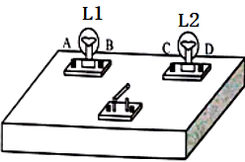
$(1)$当老师闭合开关时，两只小灯泡都亮了：断开开关，两灯泡又同时熄灭。
$①$请你判断：在这个木盒内，除了导线，一定还有另外一个电路元件，它是__________。
$②$根据上述现象，不用其他任何仪器的情况下，判断它们的连接方式的做法是_________。
$(2)$经过检验，这两只灯泡确实是串联的，但在老师闭合开关的时候，细心的小华观察到灯$L_{1}$比$L_{2}$亮些，她认为这是因为$L_{1}$比$L_{2}$更靠近电源正极的缘故。
$①$你认为小华的判断是_________$($选填“正确的”或“错误的”$)$
$②$在不增加其他器材的条件下能证实小华的判断是否正确的做法是 ______________ 。
【答案】$(1)①$电源；$②$拧下一只小灯泡，闭合开关，若另一只小灯泡不发光，则$L_{1}$、$L_{2}$是串联；若另一只小灯泡发光，则$L_{1}$、$L_{2}$是并联；
$(2)①$错误的；$②$调换两灯泡的位置，观察灯泡的亮暗是否变化
【解析】
【分析】
本题考查了串并联电路的设计与判断，掌握电路的组成元件，能运用适当的方法对电路的连接情况做出判断，是本题考查的主要内容。
$(1)$电路中有电源且电路闭合时，灯泡发光，因此，电源是电路中不可缺少的；
串联电路中，开关控制整个电路，而并联电路中，在干路上的开关也可以控制所有灯泡，因此，我们在判断时，应根据串联电路各用电器互相影响，并联电路各用电器互不影响来找出判断的方法；
$(2)$串联电路电流处处相等，灯的亮暗与是否靠近电源正极无关；调换两灯泡的位置关系，看灯泡亮度是否变化，即可做出判断。
【解答】
$(1)①$在这个木盒内，除了导线，一定还有另外一个电路元件是电源，因为没有电源来提供电压，就不可能产生电流；
$②$根据上述现象，不用其他任何仪器的情况下，判断它们的连接方式的做法是：拧下一只小灯泡，闭合开关，若另一只小灯泡不发光，则$L_{1}$、$L_{2}$是串联；若另一只小灯泡发光，则$L_{1}$、$L_{2}$是并联；
$(2)①$串联电路电流处处相等，两灯泡串联，流过两灯泡的电流相等，因此小华的判断是错误的；
$②$在不增加其他器材的条件下，能验证小华的判断是否正确的做法是：调换两灯泡的位置，观察灯泡的亮暗是否变化。
故答案为：$(1)①$电源；$②$拧下一只小灯泡，闭合开关，若另一只小灯泡不发光，则$L_{1}$、$L_{2}$是串联；若另一只小灯泡发光，则$L_{1}$、$L_{2}$是并联；$(2)①$错误的；$②$调换两灯泡的位置，观察灯泡的亮暗是否变化。
23.如图甲所示是小强连接的“串联电路”的实物图．
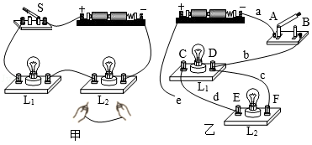
$(1)$在连接图甲电路的过程中，下列几点要求中没有必要的是 ．
A.必须从电池的正极开始依次连接开关S、$L_{1}$、$L_{2}$、电池负极
B.每处接线都必须接牢
C.连接电路的过程中，开关应该是断开的
D.连接完毕要仔细检查电路，确认无误后再闭合开关
$(2)$如图甲，当两灯亮后，若将$L_{1}$从灯座上取下，$L_{2}$会 $($选填“熄灭”或“发光”$)$，说明在串联电路中，各个用电器之间 $($选填“互不”或“相互”$)$影响．
$(3)$如图甲，若把一根导线接在小灯泡$L_{2}$的两端，会看到小灯泡$L_{1}$ $($选填“熄灭”或“发光”$)$，说明在串联电路中，一个用电器因短路而停止工作，其他用电器 $($选填“不能”或“仍能”$)$工作．
$(4)$如图乙所示，导线e只有一端连接在电源正极上，为了形成并联电路，小强需要把导线e的另一端连接到电路中的 $($填下列选项$)$．
A.A点 $B.B$点 $C.C$点 $D.D$点
【答案】$(1)A$；$(2)$熄灭；相互；$(3)$发光；仍能；$(4)C$
【解析】
【分析】
本题考查串、并联电路的特点及短路知识和电路的实际连接，为学习电学的基础知识，要掌握。
$(1)$连接电路时，开关应断开；每处连线必须接牢；连接完电路时，要检查电路连接是否正确；
$(2)$两灯串联，电流只有一条路径，据此分析；
$(3)$若把一根导线接在小灯泡$L_{2}$的两端，这个灯会短路，但$L_{1}$与电源连通，据此回答；
$(4)$将用电器并列接在电源两点间的连接方法叫并联，注意防止电源短路。
【解答】
$(1)A$、连接图甲电路时，只要按一定顺序把各元件接入电路即可，没有必要从电池的正极开始依次连接开关S、$L_{1}$、$L_{2}$、电池负极，故A错误，符合题意；
B、每处线都必须接牢，故B正确，不符合题意；
C.为了保护电路元件，按照电路图连接电路的过程中，开关应该是断开的，故C正确，不符合题意；
D.连接完毕对照电路图仔细检查电路，确认无误后再闭合开关，故D正确，不符合题意；
故选：A；
$(2)$如图甲，两灯串联，电流只有一条路径，当两灯亮后，若将$L_{1}$从灯座上取下，$L_{2}$会熄灭，说明在串联电路中，各个用电器之间相互影响；
$(3)$若把一根导线接在小灯泡$L_{2}$的两端，这个灯会短路，但$L_{1}$与电源连通，会看到小灯泡$L_{1}$发光，说明在串联电路中，一个用电器因短路而停止工作，其他用电器仍能工作；
$(4)ABD$、如图乙所示，导线e只有一端连接在电源正极上，若接A或B或D点，则会造成电源短路，不允许；
C、将用电器并列接在电源两点间的连接方法叫并联，为了形成并联电路，小强需要把导线e的另一端连接到电路中的C点，故选C。
故答案为：$(1)A$；$(2)$熄灭；相互；$(3)$发光；仍能；$(4)C$。
六、综合题
24.下表列出了三个不同类型开关的功能．
代号 | 名称 | 符号 | 掷向 | 状态
A | 单刀单掷 | 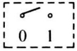 | 1 | 0与1导通
B | 单刀双掷 | 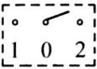 | 1 | 0与1导通；0与2断开
B | 单刀双掷 |  | 2 | 0与1断开；0与2导通
C | 双刀双掷 | 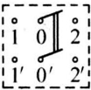 | 1、$1ˈ$ | 0与1，$0ˈ$与$1ˈ$同时导通；  0与2，$0ˈ$与$2ˈ$同时断开
C | 双刀双掷 |  | 2、$2ˈ$ | 0与1，$0ˈ$与$1ˈ$同时断开；  0与2，$0ˈ$与$2ˈ$同时导通
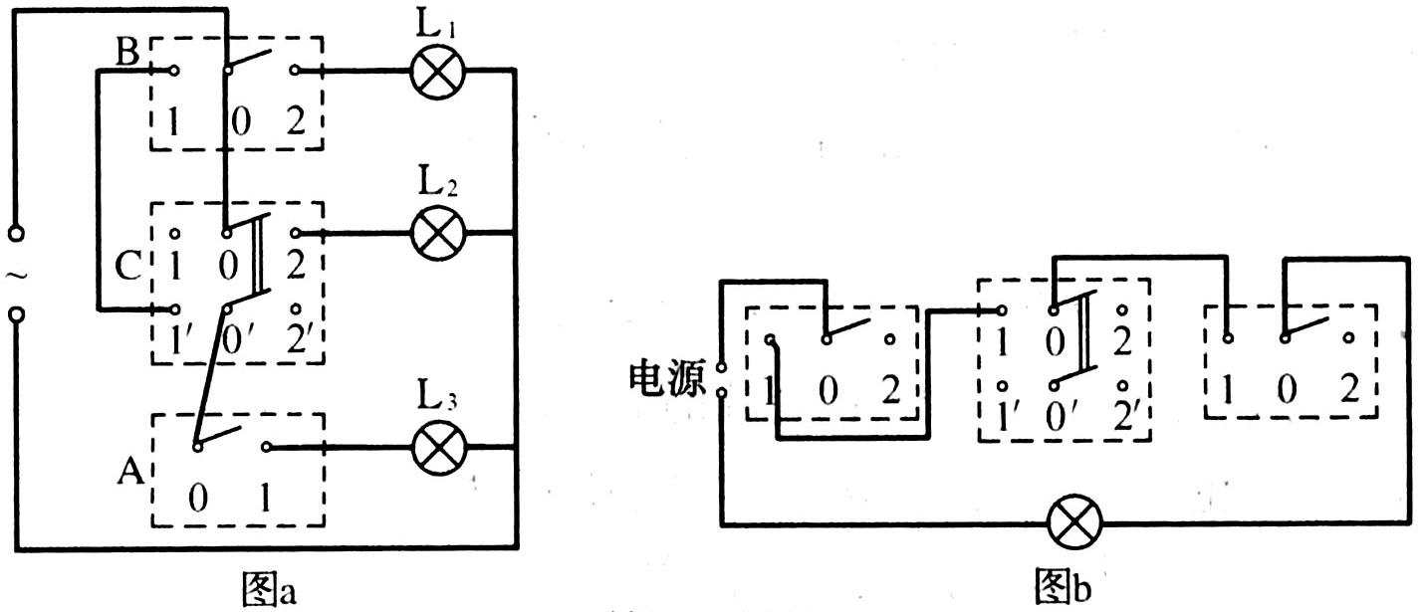
$(1)$图a是某家用电器的电路示意图．当开关A掷向1，开关B掷向2，开关C掷向2、$2ˈ$时，三个灯中________处于点亮状态．
$(2)$某居民楼的每一层楼面住有三户居民，同一楼面的每户居民均能通过各自的一个开关控制同一个楼道照明灯．请用笔画线代替导线，在图b中添加必要的连线，使电路实现上述功能．
【答案】$(1)L_{1}$、$L_{2}(2)$
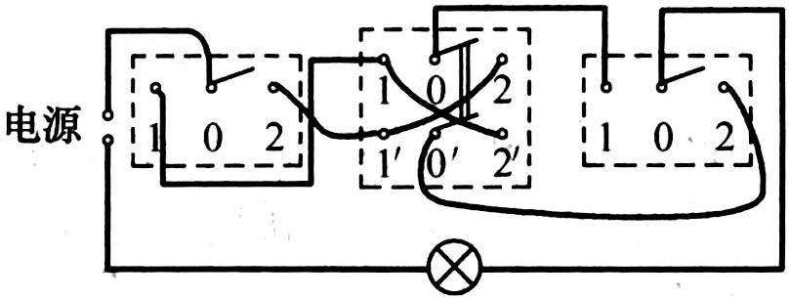
【解析】
【分析】
本题考查电路三种状态，知道通路即可使灯泡工作，关键知道三个开关各自都能独立控制同一个照明灯，则三个开关之间需要并联才行。
$(1)$根据电流的流向判断，经灯泡后电流能流回电源的即为通路，灯泡就会处于点亮状态。
$(2)$同一楼面的每户居民均能通过各自的一个开关可以控制同一个楼道照明灯，根据并联电路互不影响的特点可知三个开关应并联，灯泡在干路上。
【解答】
$(1)$根据电流的流向判断，电流能经过灯泡$L_{1}$、$L_{2}$后流回电源，所以灯泡$L_{1}$、$L_{2}$会处于点亮状态。
$(2)$根据每户居民均能通过各自的一个开关可以控制同一个照明灯的要求，可知三个开关应并联，灯泡在干路上。
如图：

